TEHNIČKA ŠKOLA RUĐERA BOŠKOVIČA
Tehničar za računalstvo

MULTIMEDIJA
Tema: Upoznavanje s alatom Audacity

Učenik:
Leon Špoljarić, Šimić Matija, 3.b

Zagreb, 30 siječnja .2026.

Sadržaj
1. Pronađi besplatan audio zapis. 3
2. Uvezi datoteku u Audacity 3
3. Prouči oblik zvučnog vala. 3
4. Preslušaj uvezeni zapis i isprobaj kombinacije s tipkovnic. 3
5. Isprobaj kombinacije pomoću tipkovnice za pozicioniranje. 3
6. Izradi isječak svoga zapisa u trajanju od 10 sekundi. 3
7. Na nekoliko posljednjih sekundi isječka iskoristite efekt Fade. 4
8. Izvezite dobivenu datoteku u formatu WAV. 4
9. Preslušajte! 4

1. Pronađi besplatan audio zapis.

2. Uvezi datoteku u Audacity
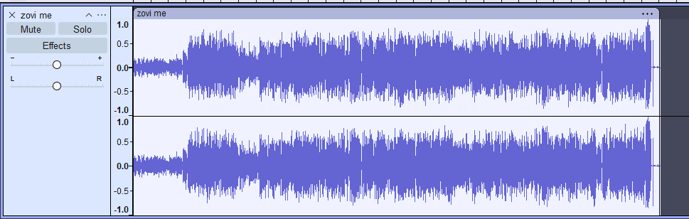

3. Prouči oblik zvučnog vala.
- Val je nepravilan i gust → radi se o složenom zvuku (npr. govor ili glazba), a ne o čistom tonu.
- Amplituda se mijenja kroz vrijeme → na početku je slabija, zatim postaje jača i uglavnom ostaje relativno visoka; to znači da se glasnoća povećava i varira.
- Nema vidljivog “rezanja” na ±1.0 → signal nije iskrivljen (nema clippinga).
- Gornji i donji kanal su vrlo slični → zvuk je gotovo jednak u lijevom i desnom kanalu (skoro mono ili dobro uravnotežen stereo).
- Nema dugih tihih dijelova → zvuk je prilično kontinuiran, bez većih pauza.

4. Preslušaj uvezeni zapis i isprobaj kombinacije s tipkovnic.
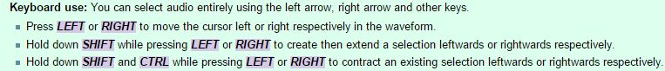

5. Isprobaj kombinacije pomoću tipkovnice za pozicioniranje.
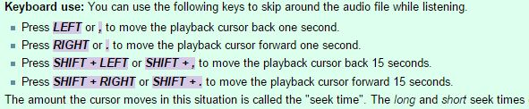

6. Izradi isječak svoga zapisa u trajanju od 10 sekundi.
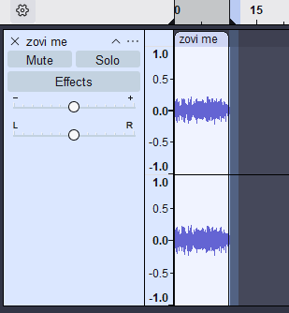

7. Na nekoliko posljednjih sekundi isječka iskoristite efekt Fade.
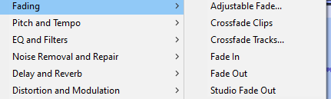
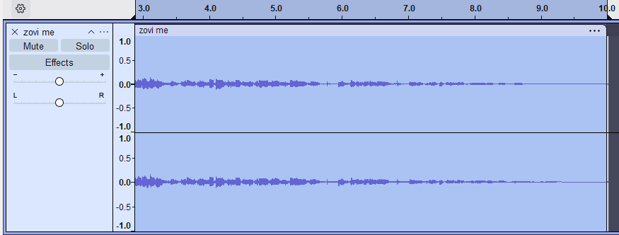

8. Izvezite dobivenu datoteku u formatu WAV.
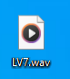

9. Preslušajte!

